**「個人目標・計画」の入力のお願い**

いつも園の運営にご協力いただき、ありがとうございます。

KatagrMaを通じて、先生方一人一人の成長を応援するため、「個人目標・計画」の入力をお願いします。

「個人目標・計画」の内容に迷った際には、園長先生に相談してみてください。

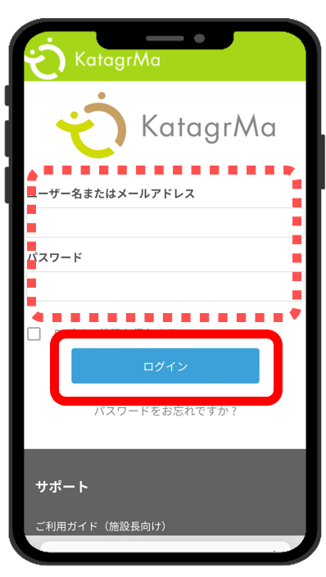

**入力期限：　　　月　　　日（　　）まで**

**まずはQRを**

1. 下記のURLもしくは左記QRコードへアクセスし、

<https://katagrma-grow.jp/login/>  
ユーザーID(半角)、及びパスワード（半角）を

入力しログイン

1. ログイン後のトップページから「個人目標・計画」をクリック
2. 1番最初に、記入したい年度を確認します。

次年度の目標を入力する場合は

「**当該年度**」を選択し**「切り替える**」ボタンをクリック

1. 表示される「個人目標・計画のシート」のページの各項目を記入
2. **左図①**の　「目標を入力してください」　という文字の欄

をクリックし、自身の目標を入力

1. **左図②**のスタンプの欄をクリックし、表示されたスタンプ

から自分の気持ちに近いものを選択

1. **左図③**の「✓目標を保存」をクリック
2. **ステップ④**で入力した「個人目標」を達成するために、

具体的に、いつ、どんな行動をするか、「行動計画」を記入

（1）　**左図④**「＋行動計画を追加」　をクリック

（2）　**左図⑤**「行動計画を入力してください」の欄を

クリックして、行動計画を入力（例：書籍を読む、等）

**※左図⑥**のヒントを開くと、参考ヒントが表示されます

（3）　**左図⑦**に⑤の行動をいつ実施するか、予定を入力

（入力欄をクリックし、表示されるカレンダーより選択）

（4）　**左図⑧**の「✓行動計画を保存」をクリック

1. 目標をもう1つ立てたい時は**左図⑨**の「＋」マークをクリックして、**ステップ④⑤**を繰り返します。

**～目標達成に向けて、少しずつ行動計画に取り組みましょう！～**

後日、行動計画でたてた行動を実施した際には

ステータス欄を更新しましょう！

**読み取り！**



